Державний вищий навчальний заклад  
Ужгородський національний університет  
Факультет інформаційних технологій

Кафедра програмного забезпечення систем

**ЛАБОРАТОРНА РОБОТА № 1**

**Тема:** **Розробка та представлення ідеї проекту веб-додатку**

Виконала:

студентка 3-го курсу

спеціальності:122 Комп'ютерні науки

Федорко Валерія Степанівна

**Ужгород-2025**

**Завдання до роботи:**

1. Детальний опис ідеї з відповідними ілюстраціями, якщо такі присутні
2. Якщо ідея не нова, то повинні бути зазначені покращення, які будуть реалізовані в застосунку
3. Мокапи веб застосунку (графічне представлення ідеїб веб застосунку). Це може бути відскановані креслення вигляду веб-застосунку, або їхні фотокопії. В кращому випадку - цифрова копія / посилання на веб-ресурси для професійного створення мокапів, тощо.
4. ВИСНОВКИ

Хід роботи:

1.Ідея полягає у створенні веб-застосунку "Туристичний гід Закарпаття", який допоможе користувачам швидко знаходити цікаві туристичні локації в Закарпатській області для планування власних подорожей.

Основні функції які я хочу втілити в даній роботі:

* Головна сторінка із вітальним екраном (фото + девіз «**Старовинні замки, величні Карпати, термальні джерела та автентична кухня — усе в Закарпатті**»).
* Карта Закарпаття з позначеними пам’ятками: замки, гори, озера, термальні басейни, виноробні.
* Каталог локацій: список із фото, описом, рейтингом, відгуками.
* Фільтрація та пошук (наприклад: "замки", "природа", "термальні води").
* Обране – можливість зберегти улюблені місця.
* Міні-гід – маршрути (наприклад, "Вікенд у Мукачеві", "Гірський похід", "Винний тур").

2. Для Закарпатської області ця ідея нова, але в світі є багато аналогів для більш відомих міст і регіонів.

3.

На даному мокапі зображена головна сторінка сайту, де зображено фото гір та основні кнопки, які будуть використовуватись

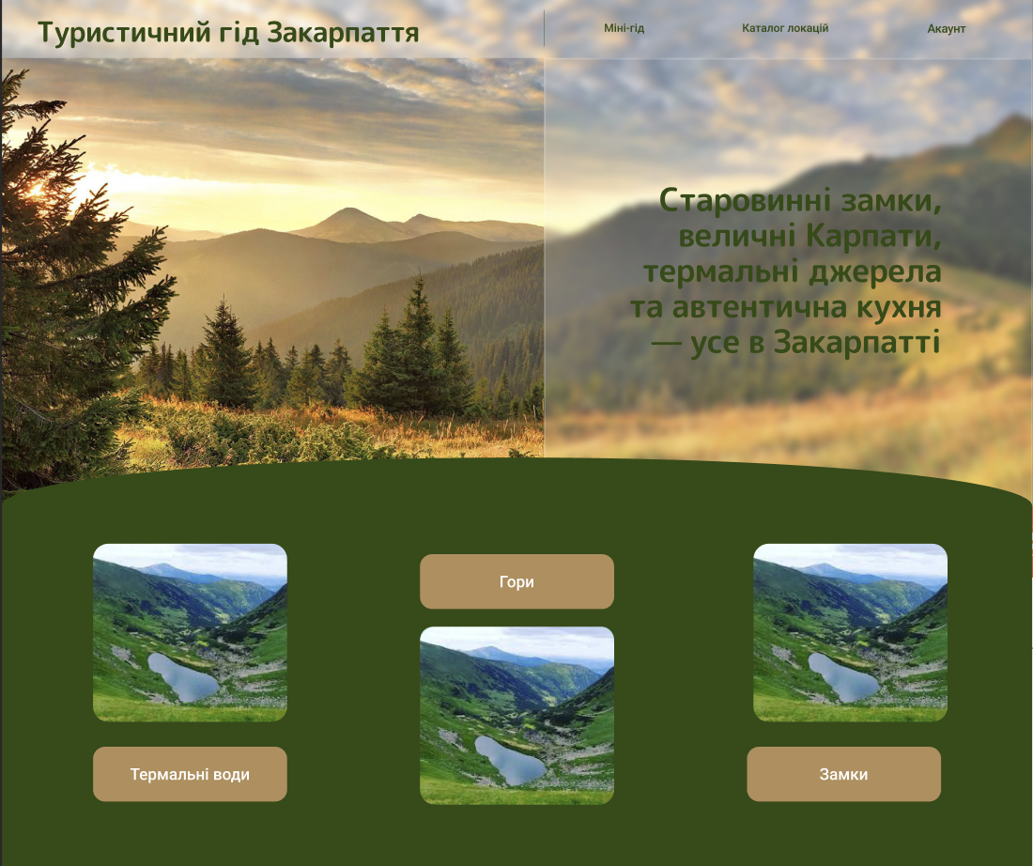

4. Висновок: розробка такого веб-застосунку дозволить популяризувати туристичні об’єкти Закарпаття, продемонструвати сучасний підхід до веб-розробки з використанням React та сучасних UI-технік, а також озвивати локальний туризм та підтримати малий бізнес (виноробні, садиби, готелі).